**Instituto Politécnico de Beja**

**Escola Superior de Tecnologia e de Gestão**

**CTeSP de Curso de Tecnologias Web e Dispositivos Móveis**

**Relatório de Programação de Aplicação do Lado do Cliente (PAC)**

**Gestão de Apoios do Banco Solidário de Beja**

**Jorick Meijde nº 21138**

**Ricardo Coelho nº 21140**

**Beja**

**2020/2021**

**Instituto Politécnico de Beja**

**Escola Superior de Tecnologia e Gestão**

**CTeSP de Curso de Tecnologias Web e Dispositivos Móveis**

**Relatório de Programação de Aplicação do Lado do Cliente (PAC)**

**Gestão de Apoios do Banco Solidário de Beja**

**Projeto de PAC apresentado na Escola Superior de Tecnologia e de Gestão**

**Elaborado por:**

**Jorick Van Der Meijde**

**Ricardo Emanuel Neto Coelho**

**Orientadores:**

**Eng. Luís André Rosário**

**Me. David Fontes**

**Lic. Carlos Sancho**

**Beja**

**2020/2021**

**Resumo**

Neste relatório, iremos demonstrar, a forma como elaboramos o projeto de PAC, as dificuldades que surgiram, o que foi feito para contornar o mesmo, alterações a planificação inicial, e muito mais… O nosso programa consiste numa aplicação de Gestão do Banco Solidário de Beja, realizado em Java, com suporte ao Android Studio. O programa em questão, têm 3 tipos de utilizadores, e cada um tem as suas respetivas funções de manuseamento do banco, embora na aplicação móvel, o mesmo esta focado no utilizador mais básico, o empregado. O mesmo poderá ser utilizado em termos práticos pela empresa, já que um dos nossos objetivos, foi deixar tudo mais parecido a realidade. Mesmo assim algumas coisas foram alteradas em termos da realidade, por exemplo, no nosso caso apenas aceitamos doações monetárias, sendo que na realidade, também se aceitam produtos. Mesmo com as dificuldades que foram surgindo, ambos sentimos que aprendemos bastante com a elaboração deste projeto. Um dos objetivos com a elaboração de tudo isto, é qualquer pessoa que pegue neste relatório, conseguir perceber o que foi feito, e se houver necessidade adaptá-lo, o programa.

**Palavras-Chave:** Banco Solidário; Java; Android Studio; Realidade; Doações; Dificuldades;

**Índice**

Introdução 6

Tema 7

Análise do Problema 7

Requisitos Mínimos 8

Requisitos Avançados 8

Protótipo de Baixa Fidelidade 9

Protótipo de Alta-Fidelidade 14

A Aplicação Final 19

Futuras Implementações 26

Conclusão 27

**Índice de Figuras**

Figura 1 - Login Inicial 9

Figura 2 - Menu Inicial 10

Figura 3 - Menu Doação Inicial 11

Figura 4 - Criação de Empresa Inicial 12

Figura 5 - Lista das Famílias 13

Figura 6 - Protótipo do Login 14

Figura 7 – Protótipo do Menu 15

Figura 8 - Lista das Empresas 16

Figura 9 - Editar Doação 17

Figura 10 - Criação de Família 18

Figura 11 - Login Final 19

Figura 12 - Menu Final 20

Figura 13 - Lista das Doações 21

Figura 14 - Criação de uma doação 22

Figura 15 - Lista de Entidades 23

Figura 16 - Detalhes de uma Empresa 24

Figura 17 - Inserção de uma Empresa 25

# Introdução

Este relatório pertence ao projeto desenvolvido nas aulas de Programação de Aplicação do Lado do Cliente (PAC).

Será enumerado, uma análise do tema escolhido, os objetivos, indicar os contratempos que possam ter surgido, as suas respetivas soluções, todos os processos realizados ao longo do mesmo, o funcionamento do programa, a sua utilização, e possíveis melhorias.

O projeto foi elaborado durante todo o segundo semestre, e os conhecimentos obtidos no semestre anterior, e nas cadeiras de Sistemas Interativos, Programação para Dispositivos Móveis 1, e Programação de Aplicação do Lado do Cliente.

# Tema

O nosso grupo, decidiu escolher este tema, pois pareceu-nos bastante apelativo, visto ser algo existente na vida real, também possibilitou a existência de algo mais possível com a realidade envolvente. Inicialmente a nossa ideia para o tema, Banco Alimentar, mas mais tarde, decidimos trocar para banco Solidário. A ideia do Banco Solidário agradou-nos, pois é uma instituição que ajuda os mais próximos. Preocupa-se com eles, sem interesse monetário, pois fazem-no com gosto. O nosso tema, é um tema que envolve um programa com 3 níveis de utilizadores, os “users” qualquer pessoa com as permissões mínimas, o nível de monitor do conselho, pode editar qualquer coisa que seja do próprio conselho, e o nível de administrador que têm controlo total. Embora o nível do administrador ser mais focado no back-ofice, ou seja, a nossa aplicação está mais focada nos users, isto foi o nosso foco principal. De seguida, será explicado melhor cada nível de utilizador existente, de uma forma mais detalhada.

# Análise do Problema

O Banco Solidário recebe doações monetárias de diversas empresas, e por sua vez, nós enquanto instituição transferimos o dinheiro para as respetivas famílias necessitadas.

Uma das coisas que pode ser feita com esta aplicação é que, o Banco Solidário consegue saber quais as doações realizadas por cada empresa, e quais as doações realizadas a cada família. O mesmo, consegue gerir as empresas/famílias envolvidas, permitindo fazer uma boa gestão. O que torna isto útil, é que a qualquer momento o empregado pode consultar, inserir conforme o pretendido a qualquer momento visto que é uma aplicação do telemóvel.

# Requisitos Mínimos

Falando com os docentes da cadeira, falou-se sobre os requisitos mínimos/avançados, em conjunto com os mesmos definiu-se os seguintes requisitos mínimos:

* Logins;
* Criar um "homepage";
* Ver as Famílias existentes (Página com os detalhes do mesmo);
* Pesquisar pelo nome de Família;
* Página com detalhes da Família;
* Ver as empresas;
* Propor novas empresas;
* Ver as doações já efetuadas;
* Pedido de doação por parte do utilizador.

Basicamente, estes consistem na aplicação ter um sistema de login, uma página inicial, algo que nos permita ver as famílias existentes, pesquisar pelos nomes das famílias, ver os detalhes dos mesmos, endereço etc… ver as empresas registadas com o banco, inserir novas, ver as doações efetuadas, e preencher um novo pedido de doação.

Todos os requisitos mínimos acabaram por concluídos.

# Requisitos Avançados

Os requisitos avançados definidos foram:

* Aceitar um pedido por parte do monitor.
* Editar as famílias
* Editar as Empresas
* Editar as doações por pedido;

Mais uma vez, todos estes requisitos deram se por concluídos, mais a frente, serão apresentadas certas funcionalidades que poderiam ser implementadas no futuro.

# Protótipo de Baixa Fidelidade

Nesta parte, é demonstrada o protótipo de baixa fidelidade estabelecida em conjunto com os docentes no início do semestre. Isto é, o que estava estabelecido de modo a responder aos requisitos apresentados. Conforme o desenvolvimento do projeto, procedeu-se a algumas mudanças, os quais serão demonstrados mais tarde, nos protótipos/versão final.

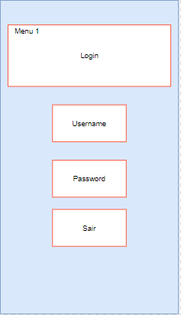

Figura 1 - Login Inicial

Após o login ser efetuado, é possível observar o menu inicial da aplicação, este ecrã, irá levar-nos a um ecrã de submenus, mas só se o login for efetuado com sucesso, caso não seja irá aparecer uma mensagem de erro, a dizer que os credenciais estão errados. Escolheu-se fazer o design assim, para ser minimalista, e não confundir os utilizadores desnecessariamente.

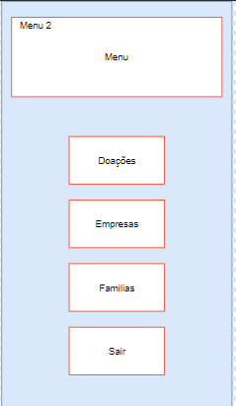

Figura 2 - Menu Inicial

Tal como referido anteriormente, após efetuar o login, conseguimos observar 4 botões, um para ir para o submenu das doações, um para o submenu empresas, outro botão para as famílias e o último para sair da aplicação/dar log off.

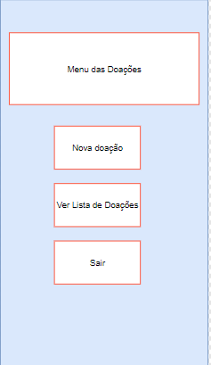

Figura 3 - Menu Doação Inicial

Nesta imagem está representado um dos submenus, neste caso o das doações. Basicamente, os submenus dos outros foram inspirados no ilustrado acima, assim sendo representa-se este, e ficamos com uma ideia geral das restantes. Mais uma vez, pretende se um design minimalista, mas eficiente.

É possível observar 3 botões, um para registar um novo pedido de doação, um para ver a lista, e um para sair.

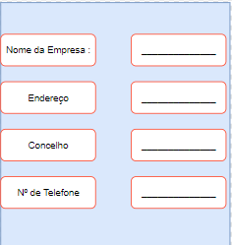

Figura 4 - Criação de Empresa Inicial

Aqui é apresentado um exemplo do ecrã de criação de uma nova empresa, mais uma vez, o ecrã de criação das famílias e baseada nesta, ou seja, iremos só ilustrar uma vez. O utilizador conseguirá abrir o mesmo, através do botão, nova empresa. Do lado esquerdo do ecrã estão ilustrados, blocos de texto, e do lado direito as inserções. Preenchendo tudo isto, ficará com uma nova empresa criada, após a submissão. O mesmo modelo também é utilizado nas edições tanto das famílias como das empresas.

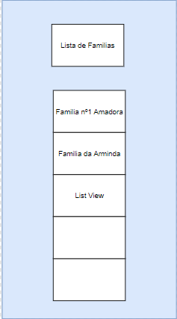

Figura 5 - Lista das Famílias

Nesta imagem, está representado a lista das famílias, mais uma vez a das doações e a das empresas foram baseadas no modelo representado em cima. É suposto, estarem representadas todas as famílias registadas na base de dados. Ao clicar em cada família é possível poder ver os detalhes da família em questão. Os ecrãs dos detalhes não são apresentados no protótipo de baixa fidelidade, mas sim no de alta-fidelidade.

# Protótipo de Alta-Fidelidade

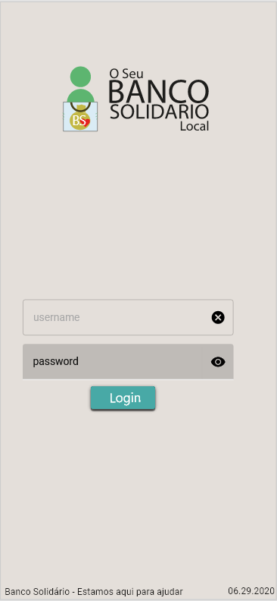

Figura 6 - Protótipo do Login

A partir daqui, é possível observar o protótipo mais elaborado, realizado em Adobe XD. Esteticamente são notadas grandes diferenças, mas o estilo principal mantém-se. Ou seja, observando os dois protótipos, na prática são idênticos.

Conseguimos observar o ecrã dos logins, onde o utilizador em questão coloca o seu username e a sua password para fazer login. Mais uma vez, se o mesmo se enganar será apresentado uma mensagem de erro.

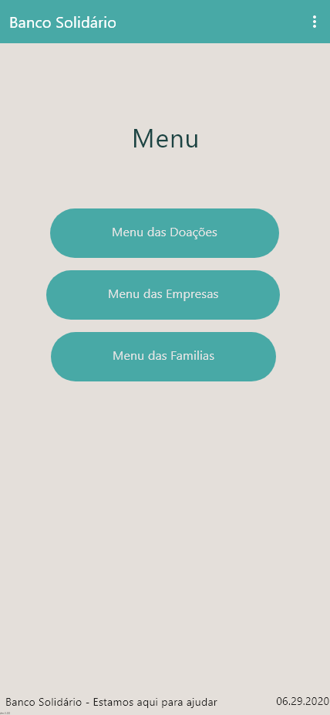

Figura 7 – Protótipo do Menu

Na Figura 7, está representado o menu, também conhecido por “homepage”. Basicamente todas as opções da aplicação partem do mesmo. Podemos ir para os respetivos submenus a partir daqui. Em comparação com a aplicação final, ainda é possível reparar em pequenas alterações.

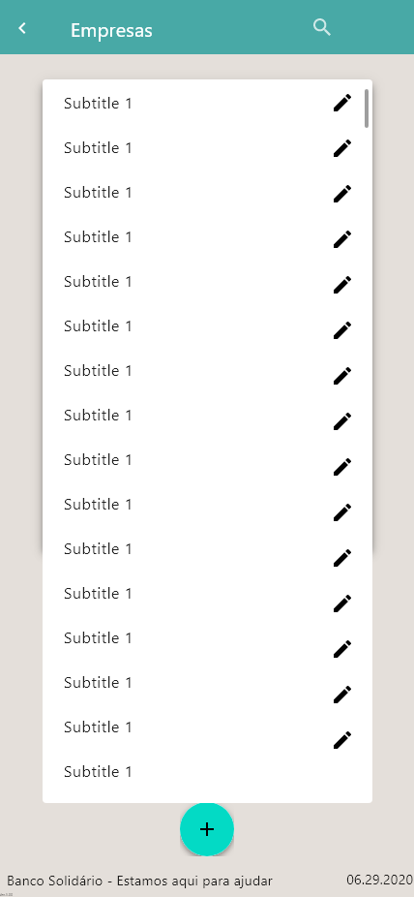

Figura 8 - Lista das Empresas

Aqui está representado o ecrã das empresas, isto corresponde a uma lista das empresas inseridas no mesmo, ou seja, todas as empresas que pretendem estar inseridas na nossa base de dados. Mantendo em conta, que o que esta representado é só para fins ilustrativos, ou seja, não correspondem a dados verdadeiros.

Imaginemos que se clique numa empresa, vamos nos deparar com um exemplo de como ilustrado acima, neste caso para mostrar um pouco de cada ecrã, colocou-se a das doações, mas o design será o mesmo.

Ou seja, ao carregar em cima do mesmo, é possível observar as informações atuais, e editá-las aqui mesmo, depois de editado, é só submeter os respetivos. Para adicionar um novo registo, basta pressionar + e preencher os campos com os dados do respetivo.

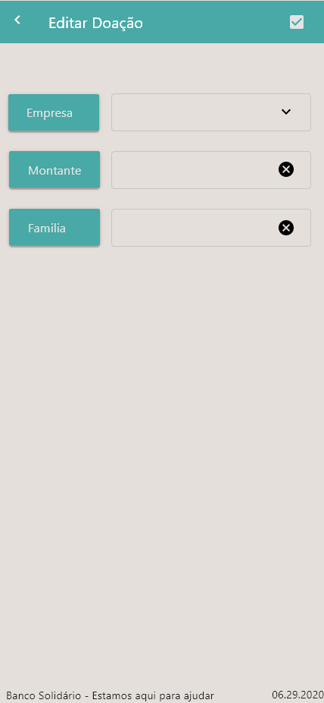

Figura 9 - Editar Doação

Aqui representa-se o ecrã de edição. Neste caso demonstrou-se o das doações, visto ser uma das mais complexas. No projeto em si, o utilizador não tem permições para editar as doações, visto isto poder levar a um abuso de poder. Mas, os outros ecrãs são baseados no mesmo.

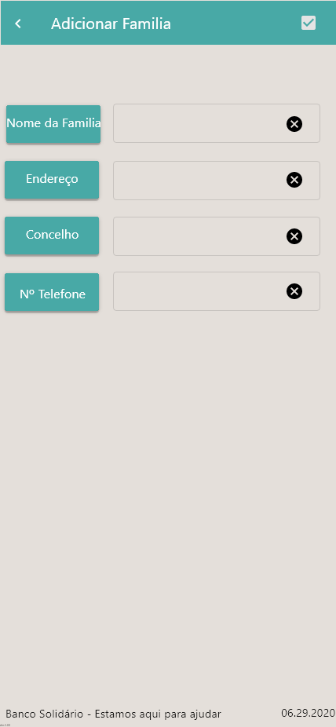

Figura 10 - Criação de Família

Ao clicar no símbolo de + por baixo das recycler views, somos levados a um ecrã para adicionar um novo registo, neste caso, são preenchidos os dados da família, e depois basta submeter o mesmo ao carregar no ☑️. Caso o utilizador não preencha nada, vai se deparar com uma mensagem de erro.

# A Aplicação Final

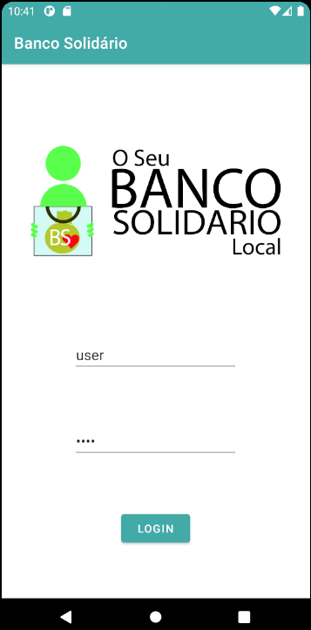

Figura 11 - Login Final

Na imagem em cima ilustrado, conseguimos observar o aspeto final do ecrã dos logins, assim como algumas semelhanças com os protótipos anteriormente apresentados. Também é possível verificar que existem 2 introduções de texto, um para o username da pessoa em questão, e um para a sua palavra-passe. Após a introdução dos dados, os mesmos serão validados, caso exista a login, o início de sessão será efetuado, caso contrário terá que tentar proceder ao início de sessão através.

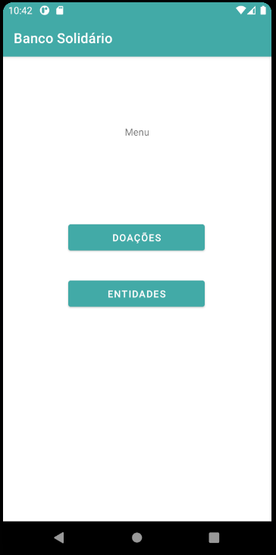

Figura 12 - Menu Final

Na imagem acima, conseguimos observar algumas mudanças em relação aos protótipos iniciais, isto porque nos parecia mais otimizado, juntar as entidades num submenu, e um respetivo menu para as doações. Ou seja, assim sendo ficamos apenas com dois botões em vez das 4 previstas. O de sair, tirou-se para evitar redundâncias, já que o sistema android permite fazer o mesmo através do botão < .

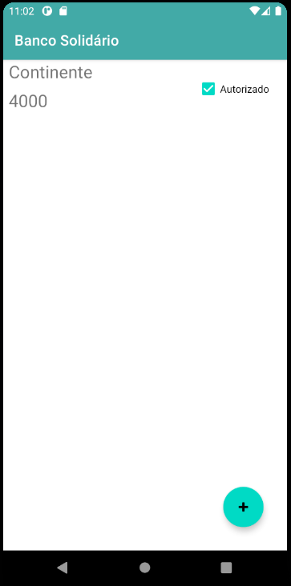

Figura 13 - Lista das Doações

Dirigindo-se ao submenu das doações conseguimos ver as doações efetuadas, neste caso, conseguimos observar uma doação efetuado pela empresa Continente, no valor de 4000 euros. Ao clicar na doação conseguimos observar os detalhes do mesmo. Conseguimos observar um botão de “Autorizar” pois estamos com a sessão iniciada de um monitor. O monitor, poderá aceitar/rejeitar as doações conforme achar necessário. Isto porque, um empregado não pode criar uma doação sem autorização, caso contrário poderia mover dinheiro sem supervisão superior. Ou seja, a sessão do utilizador, apenas vera as doações já aprovadas, e o mesmo não as poderá aprovar.

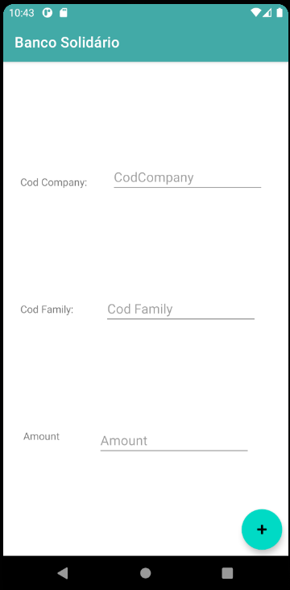

Figura 14 - Criação de uma doação

Na imagem ilustrada, conseguimos observar o ecrã da criação de uma doação. O utilizador insere os dados obtidos anteriormente das entidades, ou seja, o id da empresa que vai doar, e o id da família. A partir daqui, falta só introduzir o montante. Caso algum dado seja mal preenchido, o programa irá voltar atrás. Neste caso, depois de preenchido, ele será ser submetido na lista dos monitores/administradores, para uma aprovação, caso seja aprovada, vai aparecer na lista do utilizador normal, caso seja rejeitada, não vai aparecer de todo, e fica sem efeito.

Figura 15 - Lista de Entidades

Na figura 15, conseguimos observar a lista das entidades registadas no banco solidário. Neste caso, conseguimos observar 3 empresas registadas.

A partir deste menu, é possível criar uma nova empresa, editar as empresas, e pesquisar pelo nome através do botão de pesquisa. Ou seja, para além de aparecerem as entidades registadas, é possível filtrar os mesmos, de modo a facilitar a pesquisa do utilizador.

Figura 16 - Detalhes de uma Empresa

Aqui, conseguimos ver os detalhes da empresa inserida, neste caso os detalhes do continente de Beja (dados fictícios), conseguimos observar o nome de empresa, a sua morada, o local e o número de telefone caso seja necessário a contactarmos. Também é a partir deste menu, que podemos apagar a empresa atual, ou editar o mesmo caso tenha ocorrido um erro na sua criação.

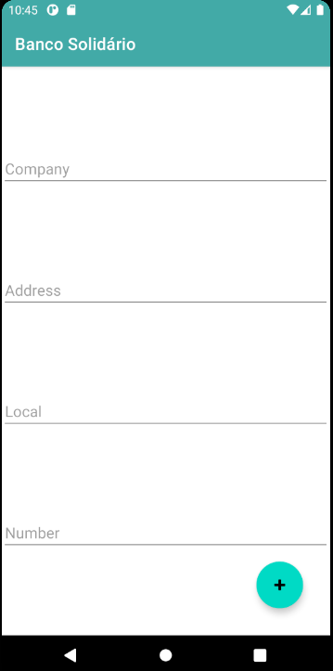

Figura 17 - Inserção de uma Empresa

Nesta parte, conseguimos ver a inserção de uma nova empresa. São apresentados 4 campos a preencher, neste caso o campo de nome da empresa, da morada, do local e do número. Se o utilizador tentar guardar esta empresa, com dados por preencher, é apresentada uma mensagem de erro, e não deixa gravar o mesmo até tudo estar preenchido. Após tudo preenchido, é só clicar no + que a empresa será adicionada à lista.

Futuras Implementações

Nesta parte do relatório, são apresentadas algumas ideias que nos foram ocorrendo ao longo da elaboração deste projeto, mas que por algum motivo não foram aplicadas, ou por falta de tempo, ou porque a equipa assim o decidiu…

Algumas ideias, que poderão ser implementadas no futuro:

* Após a inserção de uma empresa, pedir o email, e enviar uns dados temporários para a empresa poder fazer login, e conseguir ver o que é que aconteceu com a sua doação;
* Fazer uma lista de transações, para ver as entradas/saídas do dinheiro através de um gráfico;

# Conclusão

Ao longo da realização este projeto, foi possível reter melhor os conhecimentos provenientes tanto da cadeira de Programação de Dispositivos Móveis 1 como de Sistemas Interativos.

Podemos adicionar, que através das cadeiras de Sistemas Interativos e Design, conseguimos melhorar o projeto em questão, já que em ambas as cadeiras, se pensou em formas de melhorar o mesmo, respeitando as regras todas em questão, por exemplo regras de usabilidade, ou questões de design.

Também podemos concluir, que ambos sentimos que aprendemos bastante com a elaboração deste projeto, já que é um trabalho mais autónomo, o que nos permitiu praticar as nossas aprendizagens, ajudando nos um ao outro quando necessário, e aprendendo mais os dois.